Stadt Pirmasens

Pressemitteilung
Pirmasens, 18.7.2024
Standorttreue benötigt neue Flächen

- Erfolgreiche Erschließung und Vermarktung des Boson-Geländes im Gewerbegebiet Pirmasens West schafft wertvolle Expansionspotenziale für prosperierende Betriebe
- H. + M. Kunz GmbH Ultra-Tec erweitert nach Ankauf und Bebauung eines 2.500 qm großen Grundstücks erneut den Unternehmensstandort
- Erfolgreicher Produzent von Nahrungsergänzungsmitteln vollzieht sanften Übergang auf die zweite Familiengeneration – Gründer und Seniorchef bleibt beratend erhalten

Vitamine, Mineralstoffe, Proteine und anderes mehr: Die H. + M. Kunz GmbH Ultra-Tec produziert seit ihrer Gründung 2003 hochwertige Nahrungsergänzungen als Pulver, flüssig oder auch in Kapsel- und Tablettenform. Als Auftragshersteller für Handelspartner für die Fitness-, Bodybuilding- und Health-Care-Branche sowie Drogeriemärkte hat das Familienunternehmen mit seinen 28 Beschäftigten im letzten Jahr ca. sechs Mio. Euro erwirtschaftet. Die stetig gute Geschäftsentwicklung hatte 2017 den Ausbau der Produktions- und Lagerflächen notwendig gemacht. Hierfür erwarb und bebaute Ultra-Tec im Gewerbegebiet Pirmasens West ein 2.500 qm großes Grundstück auf dem neu erschlossenen Boson-Gelände am Klosterpfuhl. Bereits 2022 folgte ein weiterer Ausbau der Produktions- und Lagerflächen um 900 qm; gleichzeitig wurde die Automatisierung weiterentwickelt. Das gesamte Investitionsvolumen in die Bausubstanz und den Maschinenpark lag bei rund drei Mio. Euro.
► https://www.ultra-tec.de
„Mit seinem Beispiel steht Ultra-Tec mustergültig für unternehmerische Innovationskraft und Initiative. Gerade aus familiären Strukturen entstandene mittelständische Betriebe wie diese schaffen qualitativ hochwertige Arbeitsplätze und sind Garanten für die wirtschaftliche Entwicklung unserer Stadt“, betont Markus Zwick, Oberbürgermeister von Pirmasens. „Umso mehr freut es mich, dass Ultra-Tec mit dem innerstädtischen Umzug und den einhergehenden Ausbaumaßnahmen seine Standortreue zu Pirmasens bekräftigt hat.“

In zweiter Familiengeneration zukunftssicher aufgestellt
Ultra-Tec-Gründer Horst Kunz kam aus der Schuhbranche und hatte einige Jahre beruflich mit Nahrungsergänzungen zu tun, bevor er 2003 in der Pirmasenser Innenstadt Räume anmietete, um mit einigen Aushilfen seine eigene Produktion zu starten. Als es dort zu eng wurde, kaufte er 2009 ein nahegelegenes Grundstück samt Halle, die er für seine Zwecke umbaute; 2017 folgte der Umzug ins Gewerbegebiet Pirmasens West. „Wir können sowohl Kleinstmengen in Handarbeit herstellen als auch große Chargen vollautomatisiert“, beschreibt seine Tochter Laura Schneider einen für sie zentralen Wettbewerbsvorteil. Neben Bruder Marc Kunz, der die Produktion leitet, und ihrem Vater gehört sie heute in ihrer Funktion als kaufmännische Leiterin zu den drei geschäftsführenden Gesellschaftern. Ihre Kunden, so die studierte Betriebswirtin weiter, goutierten zudem, jederzeit einen der Chefs ansprechen zu können. Seniorchef hat Horst Kunz hat sich Anfang 2024 bereits aus dem aktiven Geschäft zurückgezogen. Zum „weichen Übergang auf die zweite Generation“, wie Laura Schneider beschreibt, gehöre jedoch, dass er bei Bedarf auch weiterhin beratend zur Seite steht.
Erklärtes Ziel von Ultra-Tec ist, die Lebensmittel- und Gesundheitsmärkte mit neuen Produkten weiter für sich zu öffnen – ein Thema von vielen ist eine neuartige Babynahrung für unterwegs. Unter anderem nach IFS Food zertifiziert zu sein, öffnet hierfür die Türen.

Unternehmerisches Wachstum benötigt Fläche
Größere Industrieflächen sind im hügeligen Pirmasens knapp und begehrt. Vor diesem Hintergrund lag in der erfolgreichen Erschließung des Boson-Geländes im Gewerbegebiet Pirmasens West ein wichtiger Faktor und Türöffner für die ortsnahe Expansion nicht nur von Ultra-Tec. „Unternehmerisches Wachstum schafft Arbeitsplätze, benötigt dafür aber vor allem auch Fläche“, erklärt Mark Schlick und verweist zugleich auf die hohe Nachfrage nach Erweiterungsflächen in Losgrößen von 5.000 bis 10.000 qm gerade unter zahlreichen Pirmasenser Bestandsunternehmen. Die notwendigen Ressourcen für die räumliche Expansion zu schaffen, gehöre insofern zu den vordringlichsten Aufgaben des Leiters des Amts für Wirtschaftsförderung und Liegenschaften in Pirmasens.
Der 2012 in Angriff genommenen aufwändigen Erweiterung des Gewerbegebiets Pirmasens West um das rund vier Hektar messende Boson-Gelände kommt insofern eine strategisch hohe städtebauliche Bedeutung zu. Hierfür wurde u. a. auf einst grüner Wiese eine artenreiche Mardelle herausparzelliert und mit einem natürlichen Schutzstreifen umgeben. Das herrschende strikte Abgrabungsverbot macht es zudem erforderlich, das abfallende Gelände aufzuschichten statt abzutragen; ebenso wurde ein Lurchwanderweg geschaffen, um die zuvor festgestellte natürliche Wanderungsbewegung der Tiere ungeachtet der Neubebauung auch weiterhin zu gewährleisten. Abzüglich der so entstandenen Grünflächen für Natur- und Landschaftsschutz reduzierte sich die Nettonutzfläche auf rund drei Hektar.
Ultra-Tec hat im Jahr 2017 die letzten verfügbaren Boson-Gewerbeflächen erworben, mittlerweile sind insgesamt drei Viertel aller Grundstücke dort bereits bebaut. Zu den Anrainern gehören u. a. auch Aquaplan, MB Systembau, das MST Shoe Outlet, Pneu Express und Pneu Tecc sowie Union-Bauzentrum.

Ergänzendes zur Stadt Pirmasens
Erste urkundliche Erwähnung fand Pirmasens um 850 als „pirminiseusna“, angelehnt an den Klostergründer Pirminius. Der als Stadtgründer geltende Landgraf Ludwig IX. errichtete im heutigen Pirmasens die Garnison für ein Grenadierregiment, es folgten 1763 die Stadtrechte. Am südwestlichen Rand des Pfälzerwalds gelegen und grenznah zu Frankreich ist das rund 42.000 Einwohner zählende rheinland-pfälzische Pirmasens wie Rom auf sieben Hügeln erbaut. In ihrer Blütezeit galt die Stadt als Zentrum der deutschen Schuhindustrie und ist in dieser Branche heute noch wichtiger Dreh- und Angelpunkt; ihren Sitz in Pirmasens haben zum Beispiel die Deutsche Schuhfachschule und das International Shoe Competence Center (ISC). Zu den tragenden Wirtschaftsbereichen zählen unter anderem chemische Industrie, Kunststofffertigung, Fördertechnik-Anlagen und Maschinenbau. Pirmasens positioniert sich heute als Einkaufsstadt mit touristischem Anspruch und gut ausgestattetem Messegelände. Seit 1965 wird eine Städtepartnerschaft mit dem französischen Poissy gepflegt. Weitere Informationen unter www.pirmasens.de.
20240718_psp

Begleitendes Bildmaterial:
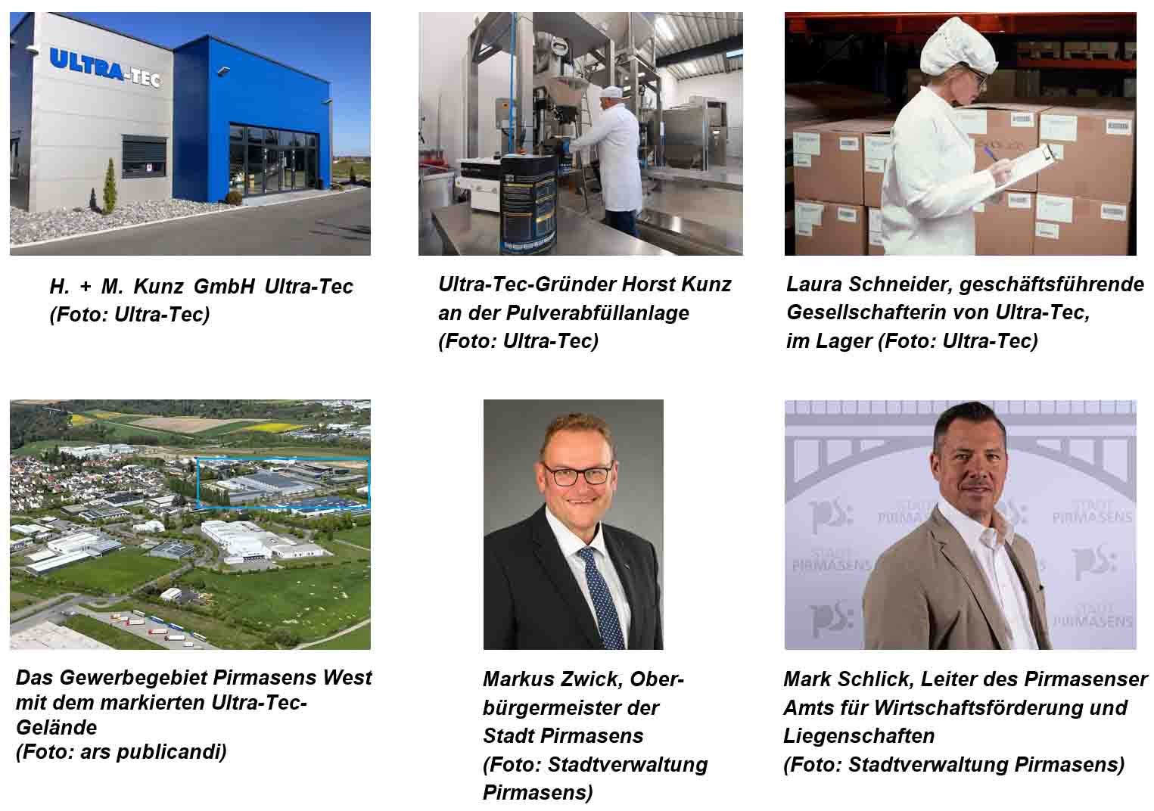
[ Download unter https://ars-pr.de/presse/20240718_psp ]

Pressekontakte
Stadtverwaltung Pirmasens ars publicandi Gesellschaft für
Maximilian Zwick Marketing und Öffentlichkeitsarbeit mbH
Leiter der Pressestelle Martina Overmann
Rathaus am Exerzierplatz Schulstraße 28
D-66953 Pirmasens D-66976 Rodalben
Telefon: +49 6331 84-2222 Telefon: +49 6331 5543-13
Telefax: +49 6331 84-2286 Telefax: +49 6331 5543-43
presse@pirmasens.de MOvermann@ars-pr.de
https://pirmasens.de

